**Введение**

Современные условия жизни и образования предъявляют высокие требования к уровню психофизического состояния дошкольников, к их общекультурной готовности при переходе из детского сада в общеобразовательную школу. В связи с этим активизируется поиск таких подходов к оздоровлению, воспитанию и развитию детей средствами физкультуры, которые могли бы не только повышать физическую подготовленность детей, но и одновременно развивать их умственные и познавательные способности.

Однако используемая в настоящее время в дошкольных учреждениях для организации двигательной активности детей на воздухе предметно-развивающая среда не в полной мере обеспечивает физическое развитие дошкольников, что, в свою очередь, вызывает существенные трудности при разработке и использовании соответствующих приемов и методов физического воспитания.

При этом создаваемая предметно-развивающая среда должна соответствовать правилам охраны жизни и здоровья детей, требованиям гигиены и эстетики, отвечать анатомо-физиологическим особенностям ребенка, являться доступной, многофункциональной, практичной, экономичной и привлекательной для дошкольников.

При организации двигательной активности детей на воздухе в качестве предметно-развивающей среды можно использовать игры с рисунками на асфальте (игры на асфальте).

**Игры на асфальте**

     Одной из наиболее распространенных форм двигательной активности детей  на воздухе являются игры на асфальте, которые способны расширять двигательный опыт  ребенка и обогащать его новыми координационно-сложными движениями.

Игры на асфальте не требуют специального оборудования и дополнительного места для проведения, их легко организовать там, где есть асфальт: на групповом участке, асфальтированной дорожке вокруг детского сада.

Количество участников в играх на асфальте не ограничено и их правила  предусматривают одномоментное участие детей в игре без выбывания, что способствует повышению двигательной плотности физкультурно-оздоровительного мероприятия.

Игры и упражнения на асфальте многофункциональны и вариативны. В процессе игр совершенствуются разные виды движений, варьируются способы организации детей, на одном рисунке можно организовать несколько  игр для детей разного возраста (от 2 и до 7 лет) и физической подготовленности, направленные на развитие разных двигательных навыков с учетом зоны их ближайшего развития.

Отличительная особенность игр заключается в том, что одну и ту же игру можно проводить каждый день, но через разные виды двигательной активности и используя при этом разные рисунки на асфальте.  И это не покажется детям однообразным. Более того, меняющаяся игровая ситуация вносит разнообразие в двигательный процесс, а также позволяет лучше закрепить правила игры и  двигательные навыки детей. Игры помогут воспитателю интересно провести утреннюю гимнастику,  физкультурные занятия, прогулки,  организовать самостоятельную деятельность детей и индивидуальную работу по развитию и совершенствованию двигательных навыков и умений.

Для решения педагогических задач игры на асфальте можно классифицировать по следующим признакам:

* по интенсивности используемых в игре движений (игры малой, средней и высокой интенсивности);
* по типу двигательного действия, преимущественно входящего в игры (с бегом, прыжками, ведением мяча, метанием и др.);
* по содержанию и сложности построения игры (простые, командные);
* с учетом возрастных и индивидуальных особенностей детей 2-7 лет;
* по способу проведения (с водящим, без водящего, с предметами, без предметов, сюжетные);
* по физическим качествам, преимущественно проявленным в игре (игры, преимущественно способствующие воспитанию выносливости, ловкости, быстроты, координации движений, скоростно-силовых качеств);
* по отношению к структуре физкультурно-оздоровительного мероприятия (для вводной, основной, заключительной части занятия, утренней гимнастики,  прогулки).

Игры на асфальте создают атмосферу радости и потому делают наиболее эффективным комплексное решение оздоровительных, образовательных и воспитательных задач.

Основными средствами игр на асфальте являются  разные виды бега, ходьбы, прыжков, метания, упражнений с мячом. Ситуации на игровой площадке, которые все время меняются, приучают детей целесообразно использовать двигательные навыки и умения, обеспечивая их совершенствование. Развиваются физические качества – быстрота реакции, ловкость, равновесие, координация движений, выносливость, навыки пространственной ориентировки, глазомер.

Игровые занятия с использованием рисунков на асфальте активизируют умственную деятельность ребенка, закрепляя полученные знания  в прямом и обратном счете, знания форм геометрических фигур, цветов и размеров. Они расширяют общий кругозор детей, стимулируют использование знаний об окружающем мире, поведении животных, человеческих поступках; пополняют словарный запас, совершенствуют психические процессы.

Игры на асфальте содействуют обогащению нравственного опыта детей. Организуя соревновательную деятельность, воспитатель учит детей вежливому, тактичному, внимательному отношению к товарищам по команде, умению управлять своим поведением в коллективе ровесников. Необходимость подчиняться правилам и соответствующим образом реагировать на сигнал, организует и дисциплинирует дошкольников, развивает сообразительность, двигательную инициативу и самостоятельность.

 Игры на асфальте способствует формированию волевых черт характера ребенка. Они основаны на продолжительном и многократном повторении однообразных двигательных действий, при их выполнении возникает необходимость проявлять волевые усилия для преодоления постепенно растущего физического и эмоционального напряжения.

Кроме того, сочетание движений с воздействием свежего воздуха при проведении игр на асфальте является эффективным средством закаливания детей. Повышается сопротивляемость организма к простудным и инфекционным заболеваниям.

Игры на асфальте являются хорошим дополнением к традиционной физкультуре, делая процесс каждодневных занятий более эмоциональнее и разнообразнее.

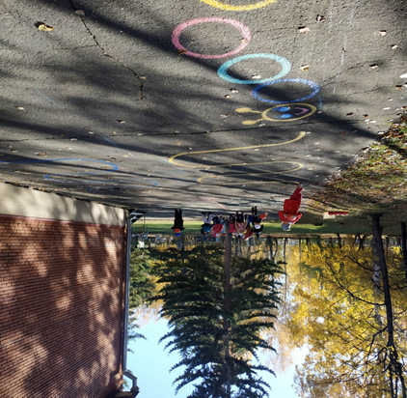

***Рисунки на асфальте и варианты игр и игровых***

***упражнений с ними***

* 1. **«Змейка»**

|  |
| --- |
| На асфальте вычерчивают две одинаковые дорожки равные по длине и количеству поворотов на ней  Рисунок «Змейка интересен для  проведения эстафет, аттракционов, общеразвивающих и игровых упражнений. Способ организации детей – поточный. |

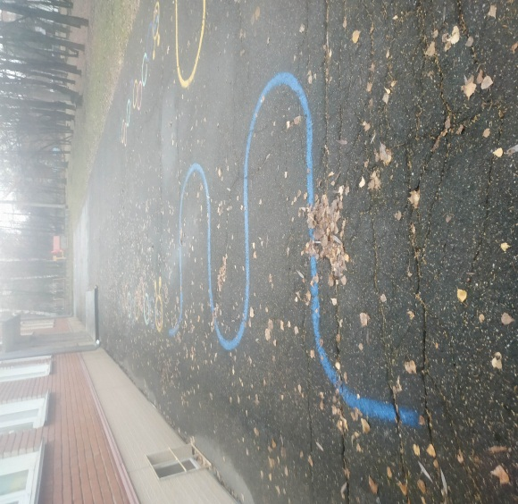

**Игры и упражнения**

**«Быстрая команда» (5-7 лет) /эстафета/.** Две одинаковые по количеству участников команды строятся на старте. Забег  начинает участник под № 1. Как только он достигает финиша, стартует следующий игрок и т.д. Эстафета заканчивается, когда вся команда построена на другом конце «дорожки».

**Вариант (5-7 лет).** Дети выполняют ведение баскетбольного (футбольного) мяча.

**Вариант (5-7 лет)**. Бег через короткую скакалку.

**Вариант (5-7 лет)**/**эстафета одномоментного участия детей/**. Две команды одновременно начинают бег по «дорожкам», соблюдая повороты. Побеждает, команда, которая сделала меньше ошибок на дистанции и быстрее добралась до финиша.

**«Хоккейный слалом» (5-7 лет) /аттракцион/.** Ведение мяча (шайбы) клюшкой по «дорожке».

**«Донеси – не урони» (5-7 лет) /аттракцион/.** Нести  теннисный шарик на ракетке.

**«Полоса препятствий» (5-7 лет)  /эстафета/.** На каждом повороте «дорожки» установлен вертикальный или горизонтальный обруч. Дети пробегают дистанцию, пролезая в них. Победителем определяется команда, участники которой первыми выполнили задание и допустили меньше ошибок.

**«Пройди с мешочком на голове» (5-7 лет)**. Ходьба по контуру «змейки» с мешочком на голове.

**«По извилистой дорожке» (2-7 лет).**Разные виды ходьбы, бега и прыжков по «дорожке», сохраняя равновесие.

**«Лови-бросай  - упасть не давай». (5-7 лет).**Дети строятся в шеренгу на самую ближнюю к ведущему часть  «дорожки», который бросает мяч каждому игроку способом «снизу» («от груди», «с ударом о пол»). Ребенок ловит мяч и возвращает его ведущему этим же способом. Выполнив упражнение без ошибки, дети продолжают игру, отойдя назад на следующую часть «дорожки». Ребенок, допустивший ошибку в ловле или броске мяча, остается на своем месте до следующей попытки. По окончании игры победителем выбирают участника, который оказался на самой дальней части «дорожки» от ведущего.

**«Попади в цель» (4-7 лет)**. На разных участках «дорожки» размещают кольцебросы, дети  на них забрасывают кольца, начиная с более ближнего расстояния и заканчивая дальним.

**Вариант (4-7 лет**). На «дорожке» размещают корзины, дети забрасывают в них набивные мешочки разными способами.

* 1. ***«БОЖЬЯ КОРОВКА»***

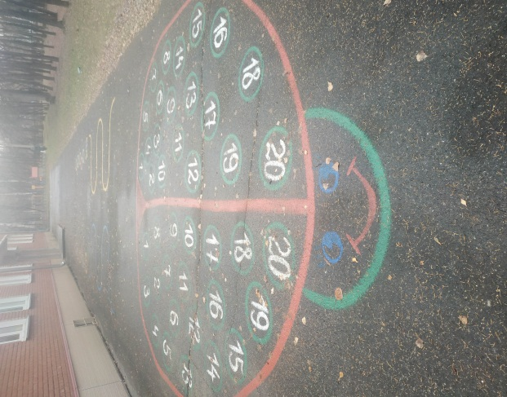

На крыльях « Божьей коровки» нарисованы круги (в них цифры). Количество участников в игре – не ограничено. Задания можно выполнять индивидуально и подгруппой детей, фронтально и поточно, в форме упражнений и эстафет.

  Игры и упражнения

**«Кто быстрей (с мячом между колен)?»** **(6-7 лет)/эстафета**/. Дети делятся на две команды и располагаются с одной стороны «божьей коровки» около каждого ее крыла. По сигналу первые участники начинают прыжки с мячом между колен по порядку номеров. Выполнив задание, они обегают «божью коровку» сбоку и передают мяч следующему участнику своей команды, встав в ее конец. Эстафета заканчивается, когда все участники выполнят задание.

**«Донеси и не урони»(5-7 лет) /эстафета/.**Команды передвигаются  по «цифрам» по порядку номеров, стараясь удержать  мешочек на голове.

**«По круглой дорожке» (2-3 года)**. Ходьба, бег, прыжки по контуру «божьей коровки».

**«Не задень» (3-4 года).**Бег между кругами.

**«Не наступи» (2-4 года).**Перешагивание и перепрыгивание через круги.

«**Найди свою «цифру» (3-7 лет)**.  Дети двигаются вокруг «божьей коровки» , выполняя задания инструктора. Инструктор называет «цифры», дети стараются встать на них. При каждом повторении игры инструктор называет разные  «цифры». Отметить быстрых,  ловких и внимательных игроков.

**«По местам» (3-7 лет).** Дети встают на любую «цифру». Ведущий громко считает от 1 до 20. Каждый из детей, чью «цифру» назвал ведущий, начинает бег вокруг рисунка. По сигналу «по местам!» каждый игрок стараются найти свое место.

При повторении игры дети двигаются вокруг «божьей коровки» подскоками, галопом.

**Вариант (5-7 лет).** Каждый ребенок, чью «цифру» назвал ведущий, начинает ведение мяча вокруг «божьей коровки».

**«Баскетболисты» (5-7 лет).** Дети передвигаются по кругам, одновременно выполняя ведение мяча.

**Вариант (5-7 лет).**  Ведение мяча «змейкой» между кругов с цифрами.

**«Снайпер» (3-7 лет).**  Дети располагаются за контуром рисунка и бросают набивные мешочки, стараясь попасть в разные  «фигуры».

**Вариант (4-7 лет)**.  Дети набрасывают кольца на кольцебросы.

**Вариант (3-7 лет).**Прокатывая мячи, дети сбивают  установленные на кегли кегли.

**3.«ГУСЕНИЦА»**

**Игры и упражнения**

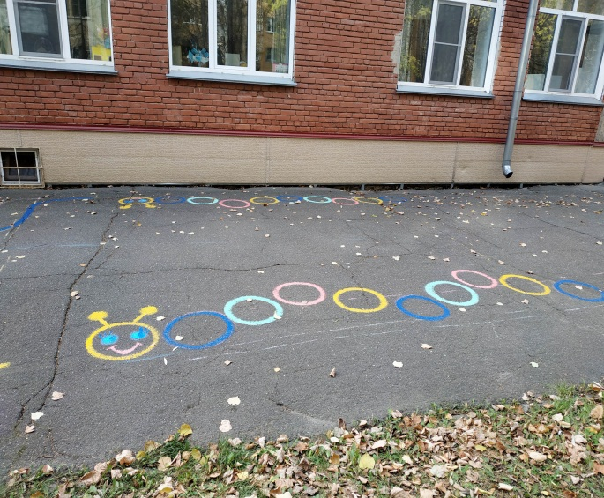**«Кто быстрей?» (5-7 лет) /эстафета/.**Дети строятся в две команды. По сигналу ведущего первые участники команд начинают прыжки по кругам «гусеницы» и остаются на ее противоположной стороне. Затем задание начинают выполнять следующие участники и т.д. Побеждает команда, которая быстрее построится с другой стороны.

**Вариант (5-7 лет)**.   Прыжки на одной, двух ногах  с мешочком между колен.

**«Баскетболисты» (5-7 лет).**Ведение мяча «змейкой» между кругами

**«Не задень» (3-7 лет).**Ходьба и бег «змейкой» между кругами;

**«Пройди и перешагни» (2-7 лет)**.   Ходьба с перешагиванием через «гусеницу» («вагоны») с мешочком на голове.

**«Попади в каждый вагон» (3-7 лет).** Метание мешочков в горизонтальную цель разными способами.

Приложение к п1.2.

***Картотека***

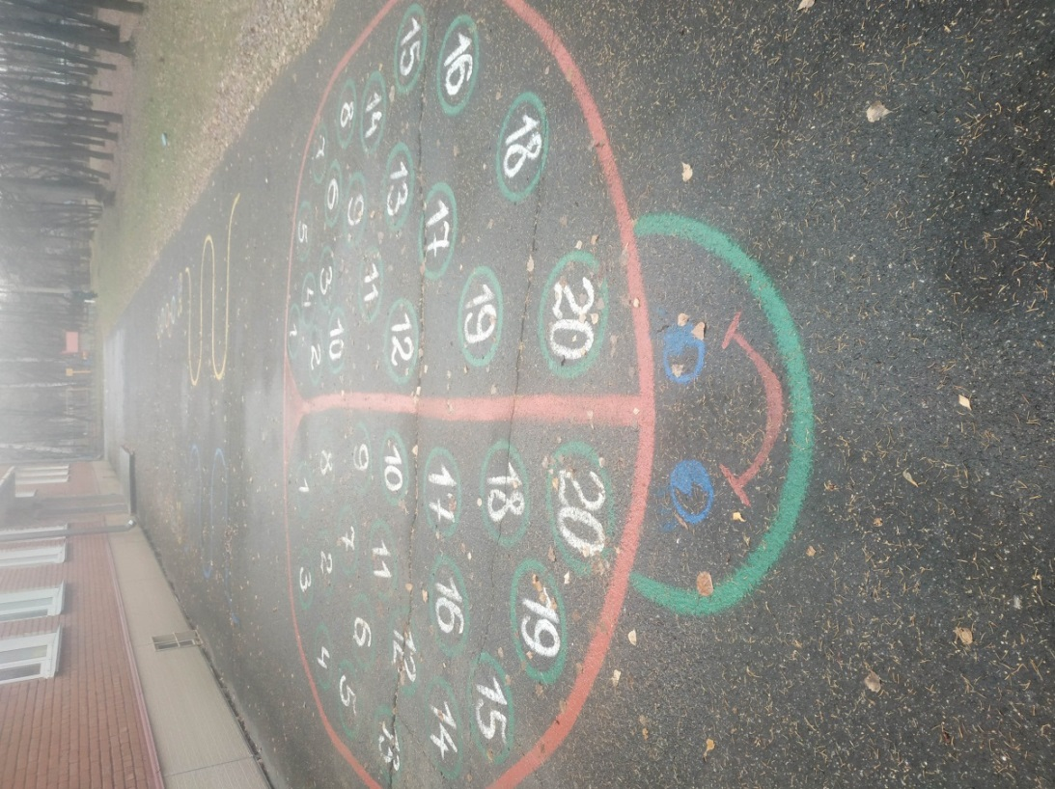***игр на асфальте***